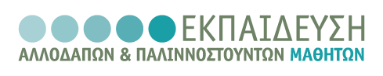    ΑΡΙΣΤΟΤΕΛΕΙΟ  ΠΑΝΕΠΙΣΤΗΜΙΟ  ΘΕΣΣΑΛΟΝΙΚΗΣ | 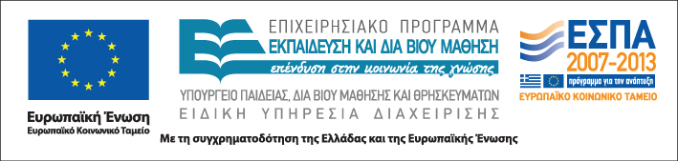
Δράση: Επιμόρφωση εκπαιδευτικών και μελών της εκπαιδευτικής κοινότητας
Επιστ. υπεύθυνη: Ζωή Παπαναούμ

Θεσσαλονίκη, 12-4-2011

Αρ. πρωτ. 189

Προς
τους Διευθυντές και τις Διευθύντριες των σχολείων
της Περιφέρειας Κεντρικής Μακεδονίας
που συμμετέχουν στο Έργο

Θέμα: Πρόσκληση σε επιμορφωτικό σεμινάριο

Αγαπητοί συνάδελφοι,

Σας προσκαλούμε σε επιμορφωτικό σεμινάριο με τίτλο «Ηγεσία και σχολική αποτελεσματικότητα: μύθοι και πραγματικότητες», το οποίο εντάσσεται στη γενικότερη ενότητα: «Διοίκηση σχολείων με πολυπολιτισμική σύνθεση». Στόχος της ενότητας είναι να προσφερθεί εξειδικευμένη επιμόρφωση σε όσους την παρακολουθήσουν συστηματικά, μέχρι την ολοκλήρωση του Έργου.

Για την επιλογή της θεματικής συνεκτιμήθηκαν, αφενός οι απόψεις όσων από εσάς συμμετείχαν στο προηγούμενο σεμινάριο και αφετέρου η διαπιστωμένη ανάγκη για εστιασμένη επιμόρφωση των στελεχών εκπαίδευσης σε επίκαιρα θέματα διοίκησης των σχολικών μονάδων. Μακροπρόθεσμος στόχος της δράσης είναι η δημιουργία δικτύων σχολείων ανά την επικράτεια, με κριτήρια τον τύπο, τις συνθήκες και τα ιδιαίτερα χαρακτηριστικά τους, προκειμένου να διαχυθούν οι καλές πρακτικές που θα προκύψουν. Περισσότερες πληροφορίες για την πορεία της δράσης μπορείτε να βρείτε στην ιστοσελίδα του Έργου: www.diapolis.auth.gr

Το σεμινάριο θα πραγματοποιηθεί στη Θεσσαλονίκη τη Δευτέρα 9 και τη Δευτέρα 16 Μαΐου 2011, 16.30 έως 21.00. Στο πλαίσιο του σεμιναρίου, το οποίο έχει εργαστηριακό χαρακτήρα, θα δημιουργηθούν δύο παράλληλα τμήματα των τριάντα ατόμων – ένα για την Πρωτοβάθμια και ένα για τη Δευτεροβάθμια Εκπαίδευση.

Δεδομένου ότι οι θέσεις είναι περιορισμένες, παρακαλείσθε να δηλώσετε συμμετοχή έως την Τετάρτη 27 Απριλίου 2011 στην ακόλουθη ηλεκτρονική διεύθυνση:

diapolis-drasi4@lists.ccf.auth.gr
(υπόψιν κ. Βίκης Παπαγρηγορίου, τηλέφωνο:2310997351)

Σε όσους γίνουν δεκτοί, θα αποσταλεί εγκαίρως το πρόγραμμα. Σημειώνεται ότι δεν προβλέπεται κάλυψη δαπανών μετακίνησης από το Έργο. Για όσους κωλύονται να συμμετάσχουν λόγω της απόστασης, θα υπάρξει δυνατότητα επιμόρφωσης μέσω τηλεδιάσκεψης σε επόμενα σεμινάρια.

Με ευχές για καλό Πάσχα και εκτίμηση

Ζωή Παπαναούμ
Καθηγήτρια Α.Π.Θ.

____________________________________________________________________
54124 Θεσσαλονίκη τηλ.. +30 2310 99 7346 τηλεομ. +30 2310 99 7351 email: zoipapa@edlit.auth.gr
Πληροφορίες: Αμαλία Καραμήτρου, Επιστημονική Συνεργάτιδα της Δράσης

